Модуль 8

ИНЖЕНЕРНАЯ ЭКОНОМИКА

Информационный блок

ТЕМА. Стартап-культура: как генерировать бизнес-идеи. Командообразование. Механизмы поддержки стартапов: инкубаторы и акселераторы

Цель занятия: сформировать целостное представление о современной стартап-культуре как рабочей среде, поощряющей инновации, риск и гибкость для создания успешного проекта, помочь в развитии предпринимательского мышления; развить способности к анализу, синтезу и генерации бизнес-идей; научить практическим инструментам генерации бизнес идей; ознакомить с деятельностью бизнес-инкубаторов, их ролью в развитии малого и среднего предпринимательства, а также предоставляемыми ими ресурсами и поддержкой на ранних стадиях развития стартапов; выработать понимание различий между бизнес-инкубаторами и акселераторами, а также их функций.

Аннотация: стартап-культура представляет собой уникальную среду, способствующую инновациям, креативности и риску. Важнейшим элементом этой культуры является способность команды генерировать и развивать бизнес-идеи, что требует применения различных методик и подходов к креативному мышлению. Командообразование играет центральную роль в успешной реализации стартапов. Эффективные команды, объединенные общей целью, способны быстрее адаптироваться к изменениям рынка и находить нестандартные решения. Механизмы поддержки стартапов, такие как инкубаторы и акселераторы, обеспечивают необходимую инфраструктуру для роста молодых компаний. Эти организации играют важную роль в создании экосистемы, способствующей успешному запуску и развитию стартапов.

Стартап-культура: как генерировать бизнес-идеи. Командообразование. Механизмы поддержки стартапов: инкубаторы и акселераторы
Культура стартапов – это тип рабочей среды, которая поощряет инновации, риск и гибкость, чтобы создать успешное предприятие. Стартапы часто характеризуются их небольшими размерами, ограниченными ресурсами и экспериментальным мышлением. Эти атрибуты объединяются, чтобы сформировать уникальную культуру стартапа.
По своей сути, культура стартапов основана на убеждении, что нет никаких границ на то, что может быть достигнуто с правильной комбинацией творчества, тяжелой работы и страсти. Это означает, что людям рекомендуется думать вне коробки и рисковать, чтобы разрабатывать продукты или услуги, которые могут принести рост и ценность для компании.
Культура стартапов поощряет сотрудничество и открытое общение между членами команды независимо от титула или роли. Участники стартапа имеют свободу работать над проектами, которыми они увлечены. Эта установка позволяет стартапам быстро реагировать на изменения на рынке и адаптироваться к новым технологиям или тенденциям (рисунок 1.1).

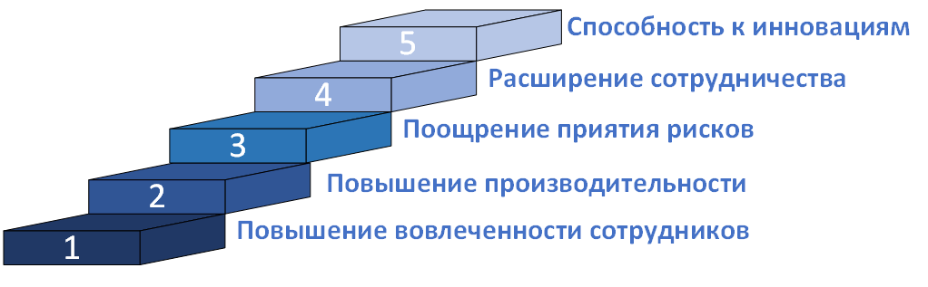
Рисунок 1.1 – 5 правил стартап-культуры

На первый взгляд, кажется, что корпоративная и стартаперская культуры заключаются в одном и том же. Часто, они имеют схожие ценности, этику, цели и задачи. Однако, в корпорациях и более мелком бизнесе отличаются пути выполнения задач, процесс принятия решений, количество сотрудников и т.д.
Стартап (англ. startup – «запуск», «стартующая, начинающая компания») – это вновь созданная организация, которая занимается разработкой новых товаров или услуг в условиях чрезвычайной неопределенности. Его основными отличиями и преимуществами являются:
1. Гибкость и оперативность принятия решений.
2. Более выражена проектная, а не продуктовая составляющая.
3. Воспроизводимая бизнес-модель – способность повторять достигнутые результаты (повторные продажи, тиражирование бизнес-модели на другие сегменты аудитории и т. д.).
4. Масштабируемость – возможность взрывного роста без пропорционального увеличения количества затраченных ресурсов.
Итак, что же нужно делать, если вы решили создать свой стартап:
ЭТАП 1. Найти классную идею, в основе которой лежит какой-то инновационный продукт, услуга или технология, способные улучшить или облегчить. Если «идея» – это новая мысль, то «бизнес-идея» – это замысел, который может принести прибыль.
Конечно, не все так просто: бизнес-идею нужно не только придумать, но и проверить на жизнеспособность.
Но часто затруднения возникают уже на этапе генерации бизнес-идеи: сложно создать нечто ценное для потребителей и при этом хотя бы относительно новое. Мало стартапов можно назвать уникальными. Используют три источника бизнес-идей (рисунок 1.2)

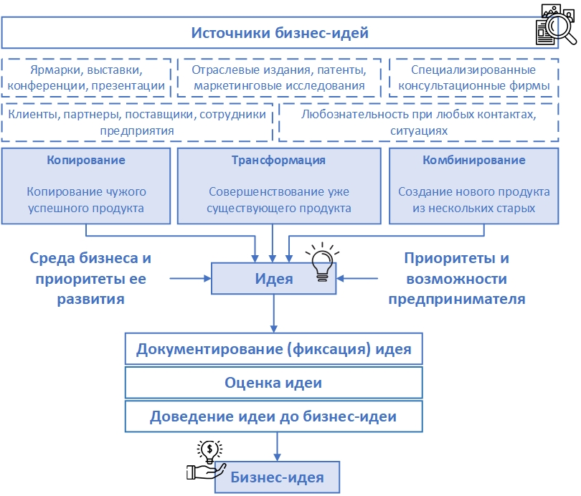

Рисунок 1.2 – Источники бизнес-идей

Для того чтобы было проще сформировать идеи используют определенные методы и техники генерации, которые помогают подстегнуть воображение, расслабиться и дать волю фантазии. А значит, полезны для создания оригинальной задумки. Рассмотрим несколько из них.
- Метод аналогий (метод синектики). Этот способ позволяет находить новые решения с помощью ассоциаций, помогает взглянуть по-новому на обычные предметы и увидеть неожиданные связи.

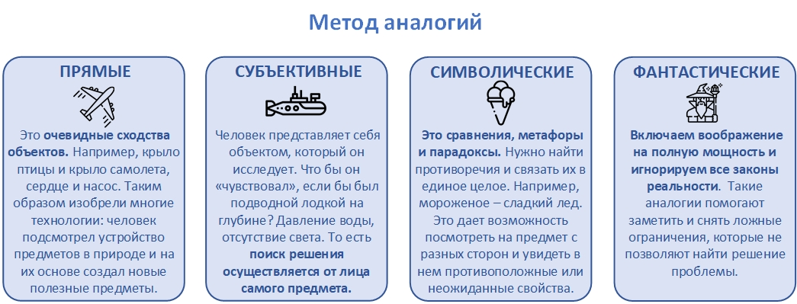

Рисунок 1.3 – Типы аналогий

- Мозговой штурм (брейншторм). Этот метод не теряет актуальности. Суть в том, чтобы собрать как можно больше идей, даже абсурдных, и только потом отбирать среди них лучшие. Обычно в начале участники высказывают очевидные и банальные мысли, но в процессе включается творческое мышление и появляются новые, оригинальные идеи. Мозговой штурм проходит в три этапа (рисунок 1.4).

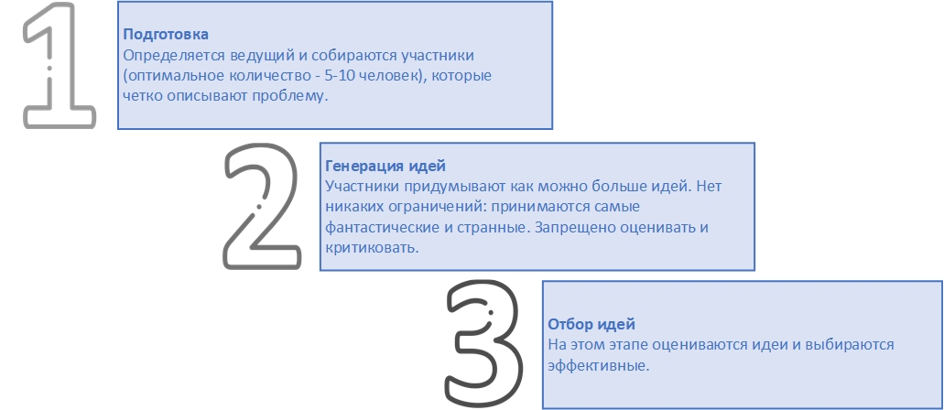

Рисунок 1.4 – Этапы мозгового штурма

В помощь мозговому штурму можно воспользоваться методом худших идей. Участников просят называть худшие идеи для решения проблемы. Это позволяет побороть стеснение и чувство неловкости, снять ответственность за плохой результат. Так легче начать обсуждение. А после слабых идей люди автоматически переходят к генерации творческих, продуктивных решений.
- Метод шести шляп. Обычно при обдумывании задачи человек пытается удержать в голове всю информацию о проблеме и все аргументы за и против. Человек пытается быть и логичным, и креативным одновременно. Это запутывает, и что-то важное может уйти из внимания.
Метод шести шляп основан на параллельном мышлении, при котором проблему нужно последовательно рассмотреть с разных сторон и в разных эмоциональных состояниях. Метафорические шесть шляп делают процесс легким и наглядным (рисунок 1.5).

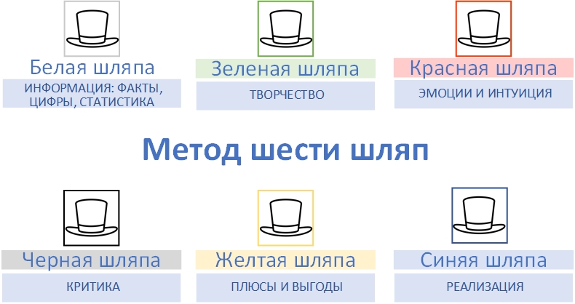

Рисунок 1.5 – Характеристика метода шести шляп

Белая шляпа. Определяется информация, которая уже есть и какая еще нужна для решения проблемы. Например, исследуется спрос и конкуренты. Но на этом этапе не оцениваются возможности бизнеса, а только анализируются цифры.
Зеленая шляпа. Генерируются новые идеи, совершенствуются старые. Происходит поиск возможностей и придумываются альтернативные варианты решения проблемы.
Красная шляпа. В этой шляпе высказываются эмоции по поводу идеи и ожидания, насколько эффективно она сработает. Предполагается, какие чувства нужно вызвать у потенциальных клиентов, чтобы они купили продукт.
Черная шляпа. Эта шляпа помогает избежать необдуманных действий, найти подводные камни и исключить ошибки. Анализируются риски, рассматриваются негативные варианты развития ситуации.
Желтая шляпа. В этой шляпе происходит поиск достоинств идеи, выявляются все положительные стороны.
Синяя шляпа. Анализируются результаты обсуждения, выбирается лучшая идея. Разрабатываются конкретные шаги для ее воплощения в жизнь.
- Метод ментальных карт. Это более наглядный способ упорядочить информацию и зафиксировать мысли, чем сплошной текст или списки. Для создания карты используют лист ватмана, подручные средства или специальные ресурсы в интернете (рисунок 1.6).

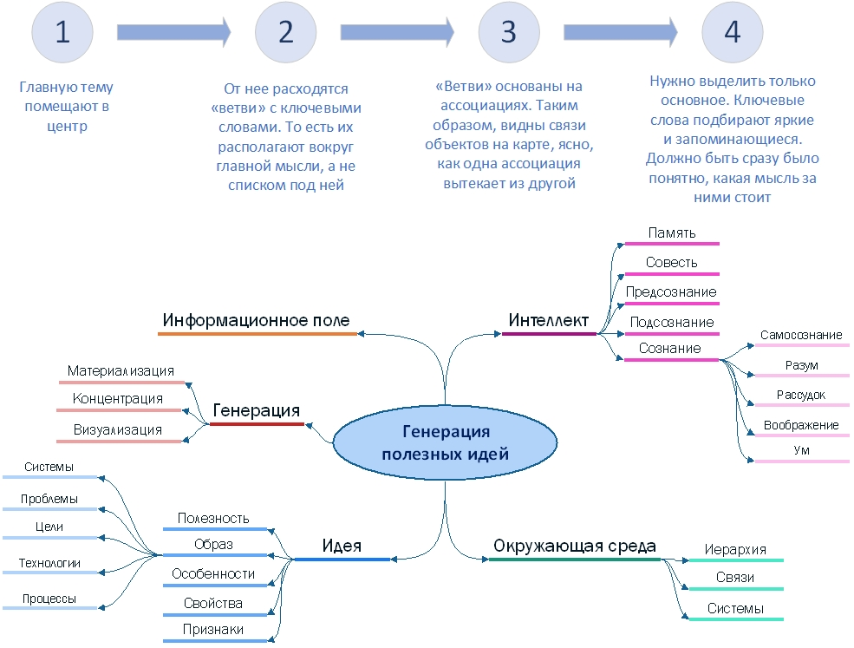

Рисунок 1.6 – Принципы построения ментальной карты

В результате получается наглядная карта ассоциаций, связанных одной темой. Это помогает включить творческое мышление и вывести новые идеи на основе этих связей.
- Метод Уолта Диснея. Этот метод позволяет посмотреть на проблему с разных точек зрения. В процессе человек принимает на себя три роли по очереди (рисунок 1.7).
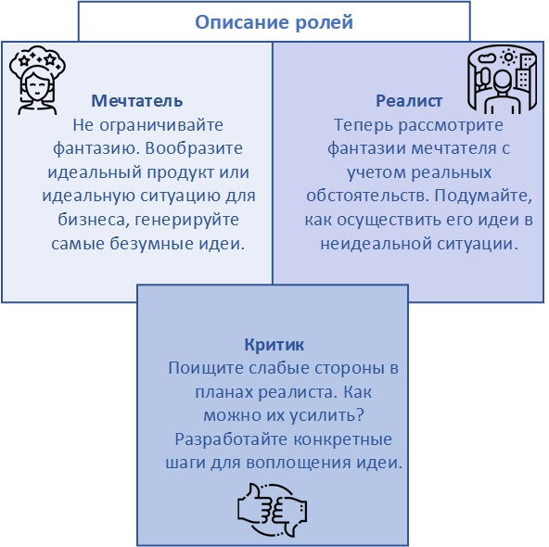

Рисунок 1.7 – Описание ролей метода Уолта Диснея

- Разбить целое на части. Задачу легче решить, если разбить ее на части, а потом для каждого элемента придумать по несколько решений и выбрать оптимальное. Таким же образом можно найти идеи для улучшения продукта (рисунок 1.8).

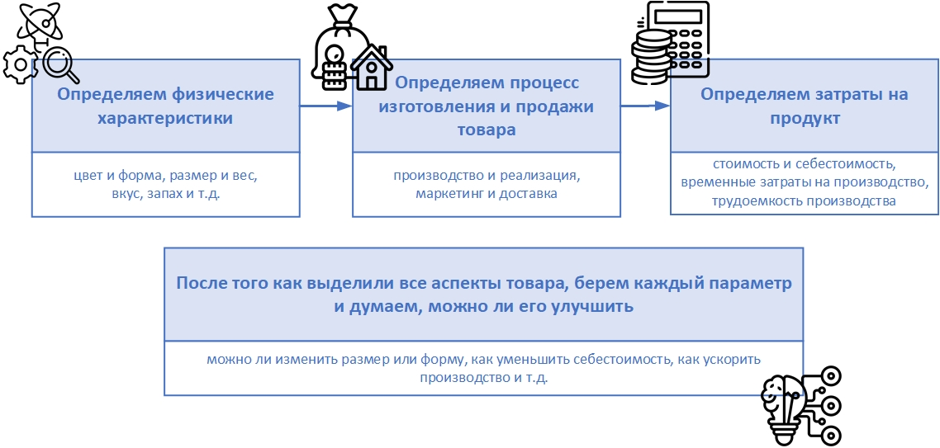

Рисунок 1.8 – Этапы метода «Разбить целое на части»

- Метод фокальных объектов. Этот способ помогает найти идею, как улучшить продукт. Берем объект и присоединяем к нему свойства случайных предметов с помощью ассоциаций. Исходный объект называют «фокальным». Фокальный объект, показывает, что находится в фокусе, на чем фокусируется мысль. Фокальным объектом может быть как отдельный предмет, вещь, товар или услуга, так и организация в целом или ее отдельные подразделения. (рисунок 1.9). При рассмотрении каждого элемента может возникнуть по несколько идей, как можно его усовершенствовать.

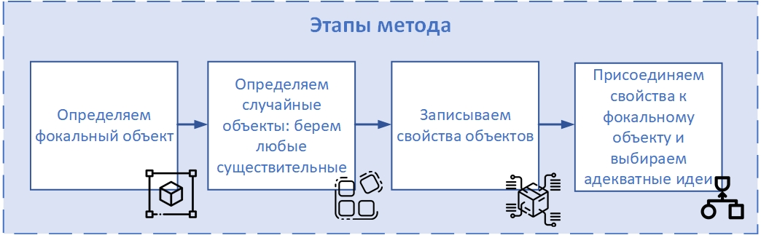

Рисунок 1.9 – Этапы метода фокальных объектов

- Метод «Размер, время, стоимость». Этот метод основан на мысленном изменении трех параметров продукта: размера, времени и стоимости. Каждый из них нужно увеличить до бесконечности, потом уменьшить до нуля. Это позволяет преодолеть инерцию мышления и высвободить воображение. В процессе может прийти несколько идей, как решить проблему или улучшить продукт (рисунок 1.10).

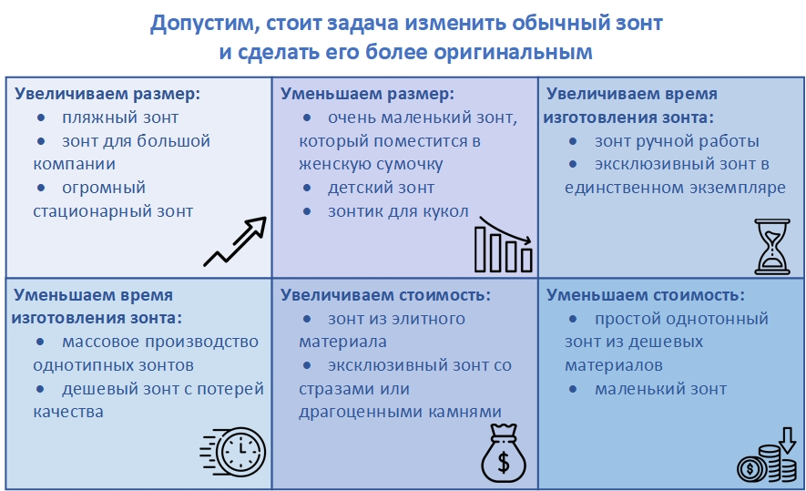

Рисунок 1.10 – Идеи метода «Размер, время, стоимость»

- Ловушка для идей. Этот метод подразумевает, что идеи уже живут в подсознании, нужно только их выпустить оттуда. Они могут прийти в голову, где угодно и когда угодно: в автобусе по дороге на работу или в кровати среди ночи. Записывайте каждую в блокнот или на диктофон. Анализировать сразу не нужно, лучше сделать это через несколько дней. А еще лучше выработать привычку генерировать по пять идей в день. Это могут быть любые, даже самые нереалистичные и незначительные мысли. Главное, чтобы это вошло в привычку. С каждым днем придумывать будет все легче.
Но если развивать креативное мышление и намеренно фокусироваться на поиске идей, то мир сам начнет их подкидывать. Бизнес-идеи можно увидеть везде, стоит только внимательно посмотреть по сторонам: поискать их в вашем хобби и в природе, проанализировать существующие товары и услуги или придумать, как решить проблемы окружающих людей с помощью нового продукта.
ЭТАП 2. Сформировать команду единомышленников, помощников, вдохновленных вашей идеей.
Командообразование (тимбилдинг) на предприятии позволяет создать не просто сплоченный коллектив, а сделать каждого работника в первую очередь командным игроком. При всей схожести этих понятий в них есть и принципиальное различие. Дело в том, что новообразованная команда, основанная на неформальном взаимодействии сотрудников, может хорошо влиять на климат внутри команды, однако стоит выбыть хотя бы одному участнику – и группа начинает «разваливаться» буквально на глазах, резко снижается производительность. Поэтому становится важной задачей научить работников не просто быть единой командой, а сформировать у них общие навыки работы в команде (рисунок 1.11). При этом командообразование в коллективе – это часто не только взаимодействие внутри одного отдела.

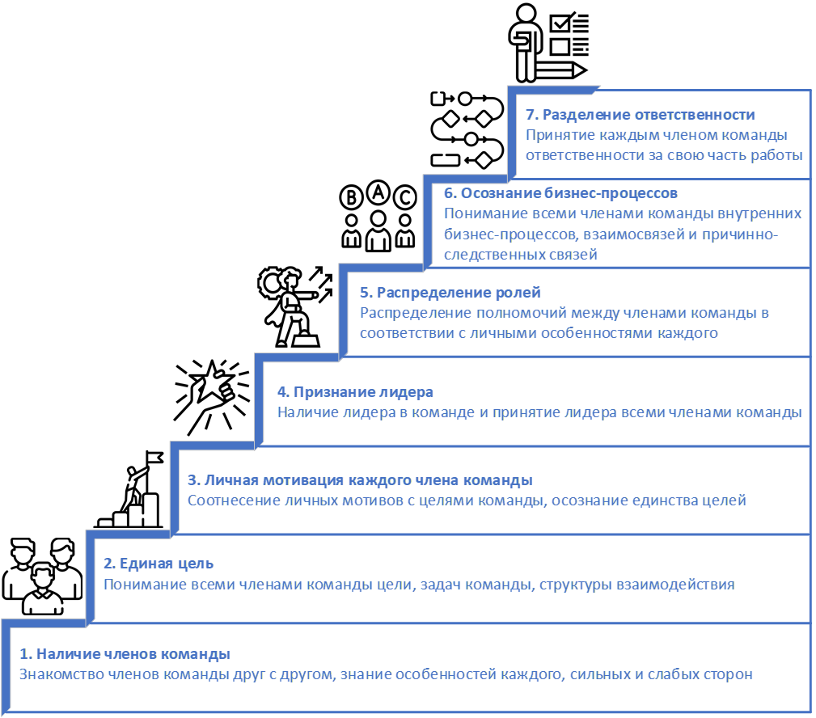

Рисунок 1.11 – Правила командной работы

Преимущества слаженной команды:
- совместное решение общих задач, когда каждый вкладывает свои таланты и умения, оказывается более эффективным, чем простое подчинение лидеру;
- возрастает креативность решений, поскольку на проблему существует столько взглядов, сколько членов команды с ней знакомо;
- увеличивается работоспособность и дисциплина;
- меньше риск возникновения критических ошибок, потому что каждый в команде ощущает ответственность за конечный результат, а не только за свой узкий участок работы;
- рациональнее распределяются силы, поскольку в команде развита взаимопомощь.
По мнению предпринимателей, минимальная жизнеспособная команда (англ. minimum viable team, MVT) строится по модели HHHv4:
- Hipster (дизайнер, визуализатор продукта),
- Hacker (отвечает за техническую реализацию)
- Hustler (продвигает продукт на рынок), иногда к ним добавляют визионера/стратега (Visionary).
При отсутствии финансовых ресурсов для выплаты заработной платы на раннем этапе все вышеупомянутые люди работают за идею и долю в будущей компании.
Таким образом, при наличии сплоченной команды так же важно организовать работу так, чтобы команда была в меру загружена работой. Разработка плана управления ресурсами позволяет держать под контролем загрузку отдельных сотрудников и группы в целом в реальном времени. Благодаря этому вы можете эффективно балансировать ресурсы и иметь цельную картину того, как коллектив будет достигать поставленные цели.
ЭТАП 3. Поиск механизмов поддержки стартапов. Если говорить об инструментах, которые помогают развитию стартапов, то можно выделить 8 варианта финансирования проектов (рисунок 1.12).

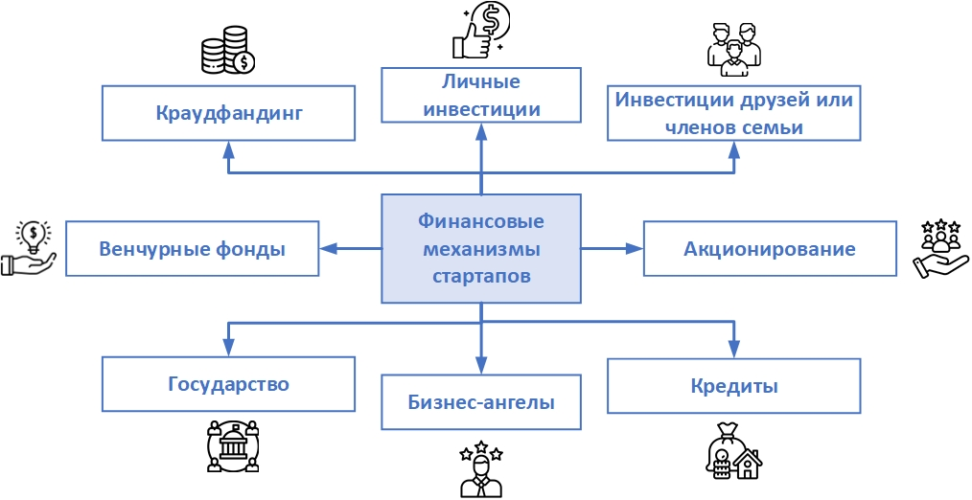

Рисунок 1.12 – Финансовые механизмы поддержки стартапов

Подробное описание вариантов финансирования стартапов представлено в таблице 1.1.

Таблица 1.1 – Описание вариантов финансирования стартапов

Самофинансирование | Плюсы | Минусы
Самый простой и доступный способ – вложить собственные средства. Это демонстрирует веру в проект и дает полный контроль над бизнесом. Это самый быстрый способ получить деньги, так как не нужно вести долгие переговоры и ждать одобрения от внешних инвесторов. | - полный контроль  - отсутствие долгов  - быстрое принятие решений | - ограниченные ресурсы  - медленный рост  - высокий личный риск
Инвестиции друзей или членов семьи | Плюсы | Минусы
Обратиться за помощью к близким – распространенный способ на начальном этапе. Важно четко оговорить условия займа или инвестиций, чтобы избежать конфликтов в будущем. | - доверие  - гибкие условия  - быстрый доступ к средствам | - риск испортить отношения  - ограниченный объем финансирования
Акционирование | Плюсы | Минусы
Некоторые крупные компании и корпорации создают собственные программы поддержки стартапов. В обмен на финансирование стартапов они могут предложить партнерство, ресурсы или доступ к своим каналам сбыта. | - возможность долгосрочного партнерства  - дополнительные ресурсы и инфраструктура  - возможность выйти на рынок через партнеров. | - необходимость делиться долей прибыли или иметь свою продукцию в рамках партнерства  - часто большие требования к бизнес-моделям
Кредиты | Плюсы | Минусы
Классический способ финансирования, доступный во многих банках. Однако для стартапов это может быть не самым удобным вариантом, поскольку банки требуют, чтобы была стабильная кредитная история. | - доступ к значительным суммам, предсказуемые платежи  - быстрое оформление (особенно с хорошей кредитной историей). | - высокие процентные ставки  - необходимость предоставления залога или поручительства  - строгие требования к кредитной истории  - риски в случае отсутствия прибыли

Бизнес-ангелы | Плюсы | Минусы
Это частные инвесторы, готовые вкладывать средства в перспективные проекты на ранних стадиях. Обычно они ищут инновационные и высокорисковые проекты, в которых можно заработать значительную сумму. Они не только предоставляют финансирование, но и делятся опытом и связями. | - значительные суммы инвестиций  - экспертная поддержка  - доступ к сети контактов  - возможность быстрого привлечения капитала  - более гибкие условия по сравнению с банками. | - потеря части контроля над компанией  - необходимость делиться прибылью  - высокие ожидания от инвестора (например, по росту бизнеса).
Государство | Плюсы | Минусы
Гранты – безвозмездное финансирование, предоставляемое государственными организациями, фондами и компаниями для реализации проектов, соответствующих определенным критериям. Эти меры помощи могут включать как гранты, так и субсидии на развитие стартапов в различных областях. | - Безвозмездность  - престиж  - поддержка развития инноваций  - разнообразие программ для разных видов бизнеса | - высокая конкуренция  - сложная процедура подачи заявки  - строгая отчетность  - не все стартапы могут попасть под условия получения грантов
Венчурные фонды | Плюсы | Минусы
Венчурные фонды инвестируют в компании с высоким потенциалом роста. В мире венчурные фирмы становятся все более активными в сфере технологий и инноваций. Венчурное финансирование – это деньги, которые стартапы получают от специализированных венчурных фондов, но с высокими рисками. | - крупные инвестиции  - стратегическая поддержка  - помощь в масштабировании бизнеса | - высокие требования к проекту  - потеря части контроля  - давление на быстрый рост  - сложные и длительные переговоры
Краудфандинг | Плюсы | Минусы
Это способ привлечь деньги от большого количества людей через специальные платформы. Стартапы предлагают свои идеи и проекты, и люди, заинтересованные в этих проектах, могут инвестировать небольшие суммы. Подходит для проектов с сильной социальной составляющей или широкой аудиторией. | - доступ к широкой аудитории  - возможность протестировать идею на рынке  - маркетинговый эффект  - отсутствие долгов | - необходимость проводить активную кампанию  - зависимость от интереса публики  - комиссия платформы  - не гарантированный успех (может не хватить средств)  - нужно выполнять обязательства перед инвесторами

Всесторонюю поддержку стартап-проектам оказывают инкубаторы и акселераторы. Это организации, которые помогают предпринимателям на начальном этапе развития бизнеса, предоставляя финансирование, образовательные ресурсы, дают советы по выбору бизнес-модели. Бизнес-инкубаторы и акселераторы играют главную роль в развитии малого и среднего предпринимательства. В их функции входит:
- Предоставление офисного пространства. Резиденты бизнес-инкубаторов получают доступ к офисным помещениям по льготной арендной плате.
- Консультирование. Эксперты помогают с юридическими, финансовыми и управленческими вопросами.
- Запуск образовательных программ. Тренинги и семинары, направленные на повышение квалификации предпринимателей.
- Развитие нетворкинга. Создаются условия для обмена опытом и установления деловых контактов.
- Поиск инвесторов.
Цель бизнес-инкубаторов и акселераторов – помочь новым компаниям выжить и стать устойчивыми на рынке, предоставляя инфраструктуру, менторскую поддержку и финансовые ресурсы.
Бизнес-инкубаторы фокусируются на долгосрочной поддержке стартапов, предоставляя ресурсы и инфраструктуру. Акселераторы же работают с компаниями на зрелой стадии и помогают масштабироваться и привлечь инвестиции. Программы акселераторов чаще краткосрочные и интенсивные.
Сотрудничество с бизнес-инкубаторами дает множество преимуществ. Резиденты бизнес-инкубаторов получают доступ к сети контактов, экспертной поддержке и ресурсам, что увеличивает шансы на быстрый рост компании.
Чтобы стать резидентом бизнес-инкубатора, компании обычно требуется пройти процесс отбора и представить свой проект на утверждение.
Именно поддержка бизнес-инкубаторов может стать решающей для молодого бизнесмена.

Дополнительная информация

В начале десятилетия о стартапах в Беларуси мало говорили, да и самих инновационных предпринимательских проектов было немного. Ситуация существенно изменилась за последние годы.
В рейтинге стартап экосистем StartupBlink за 2024 год Беларусь заняла 82 место (из 100 стран), а столица Минск – 319 (из 1000 городов).
Беларусь по-прежнему обладает огромным неиспользованным потенциалом для успеха как в глобальном, так и в региональном плане. Местная ИТ-индустрия предлагает высококачественных разработчиков и ИТ-специалистов, а также исторически продуманную политику развития экосистемы.
Ряд проектов с белорусскими корнями известны по всему миру: Maps.me, Viber, MSQRD, Flo, PandaDoc, HYPERVSN – скорее всего, чем-то из перечисленного вы хоть пользовались, и это далеко не весь перечень успешных стартапов.
Еще десять лет назад было сложно предугадать, как далеко шагнут информационные технологии в Беларуси. Теперь же это один из драйверов экономики. Вот некоторые факты о развитии сферы ИТ в Беларуси.
- Доля ИТ-сектора в ВВП Беларуси составляет 4,7%. Объем экспорта ИТ-услуг на душу населения в Беларуси составляет $320. С 2005 по 2016 годы экспорт IT-услуг и продуктов вырос в 30 раз, а доля IT-экспорта в общем объеме экспорта товаров и услуг выросла с 0,16% до 3,25%.
- В 2017 году экспорт Парка высоких технологий – особой экономической зоны в Беларуси со специальным налогово-правовым режимом для развития ИТ-сферы – впервые превысил $1 млрд. А только по итогам первого полугодия 2023, года экспорт ПВТ составил $1,8 млрд.
- Четыре компаний-резидентов ПВТ – A1QA (ООО «Технологии качества»), Innowise Group (ООО «Фабрика инноваций и решений»), Qulix Systems (ЗАО «Кьюликс Системс»), ЗАО «НАУЧСОФТ» – согласно рейтингу 2022 Global Outsourcing 100, вошли в список лучших лучших IT-компаний мира, занимающихся разработкой программного обеспечения.
- 6 компаний из рейтинга крупнейших софтверных компаний мира Software 500 имеют офисы разработки в Беларуси: Bell Integrator, Ciklum, EPAM, IBA Group, Intetics и Itransition.
- Белорусские разработчики оказывают ИТ-услуги крупнейшим корпорациям и организациям мира, среди которых Всемирный банк, Google, Samsung, HTC, LFE, Microsoft, Coca-Cola, Toyota, BP.
- В сфере работает 107 тысяч ИТ-специалистов. За 10 лет увеличилось не только количество профессионалов в сфере, но и изменилась ее гендерная структура. Так, если в 2012 году там работало 7,5% девушек, то в 2022 эта цифра выросла до 25,4%.
В рейтинге Всемирного банка Doing Business в 2020 году Беларусь занимала 49 позицию. В рейтинге развития информационно-коммуникационных технологий Беларусь располагается на 52 позиции среди 170 стран.

СЛОВАРЬ ТЕРМИНОВ

Ассоциация – связь между различными явлениями (ощущениями, мыслями, чувствами), при которой появление одного элемента вызывает воспоминание или представление другого.
Бизнес – это любой вид деятельности в сфере общественного производства, приносящий доход или иные личные выгоды. Но экономическую деятельность можно осуществлять в сфере материального и нематериального производства.
Бизнес-идея – это концепция, которая может быть использована для создания нового бизнеса или улучшения существующего. Она включает в себя продукт или услугу, которые будут предлагаться на рынке, а также стратегию их реализации.
Венчурные фонды (англ. venture – рискованное предприятие) – объединенные инвестиционные фонды, которые управляют деньгами инвесторов, ищущих частные доли в стартапах и малых и средних предприятиях с высоким потенциалом роста.
Инновационный проект – это система взаимообусловленных и взаимоувязанных по ресурсам, срокам и исполнителям мероприятий, направленных на достижение конкретных целей (задач) на приоритетных направлениях развития науки и техники.
Инновация – нововведение в области техники, технологии, организации труда или управления, основанное на использовании достижений науки и передового опыта, обеспечивающее качественное повышение эффективности производственной системы или качества продукции.
Предпринимательство – инициативная новаторская деятельность, готовность к ведению делав условиях риска.
Предприятие – это самостоятельно хозяйствующий субъект, обладающий правами юридического лица и осуществляющий производственную, научно-исследовательскую коммерческую деятельность с целью получения соответствующей прибыли (дохода).
Проект – уникальный процесс, состоящий из совокупности скоординированных и управляемых видов деятельности с начальной и конечной датами, предпринятый для достижения соответствующей конкретным требованиям цели, включающий ограничения по срокам, стоимости и ресурсам.
Проектная деятельность – это уникальная деятельность, направленная на достижение заранее определенного результата, создание определенного уникального продукта или услуги.
Производственный процесс – это совокупность всех действий людей и орудий труда, необходимых на данном предприятии для изготовления продукции.
Псевдоинновации – это деятельность, результатом которой является неполное или частичное улучшение характеристик существующих продуктов, а также значительно устаревших товаров и услуг.
Риски – это возможность возникновения неблагоприятной ситуации или неудачного исхода производственно-хозяйственной или какой-либо другой деятельности компании.
Синектика – один из видов мозгового штурма, а если говорить точнее – его усовершенствованная версия. В переводе синектика (от англ. synectics) означает «совмещение разнородных элементов». Это процесс поиска и создания новых ассоциативных связей.
Стоимость – это ценность продукта или величина затрат на производство товара/его закупку, а также хранение, транспортировку, реализацию и другие сопутствующие расходы, которые несет продавец, без учета выручки от продажи.
Фокальный объект – это объект, который находится в фокусе вашего внимания, который необходимо усовершенствовать. Это может быть отдельный предмет, продукт или услуга, отдел компании или компания целиком.
Хозяйственная деятельность – это любой вид деятельности, который заключается в производстве, изготовлении, обмене какими-то товарами.
Startup (старта́п, произошло от англ. start up букв. – «запускать»)) – представляет собой недавно запущенный проект, цель которого – в самые быстрые сроки окупить вложенные в него инвестиции и получить прибыль. Главные признаки стартапа: 1) компания, которая планирует запустить проект – новичок на рынке; 2) производственные, финансовые и трудовые ресурсы – минимальны; 3) новая уникальная идея для бизнеса. 4) быстрое развитие и эффективная стратегия продвижения компании на рынок.

